章末整合





一、运动的合成和分解

1．运算法则：

采用平行四边形定则或三角形法则，把曲线运动分解为两个直线运动，然后运用直线运动的规律求解．合运动与分运动之间具有等效性、独立性和等时性等特点．

2．判断合运动的性质：

关于合运动的性质，是直线运动，还是曲线运动；是匀变速运动还是非匀变速运动(即加速度变化)，都是由合运动的速度和这一时刻所受合力的情况决定的．

(1)若合速度方向与合外力方向在一条直线上，则合运动为直线运动．

(2)若合速度方向与合力方向不在同一直线上，则合运动为曲线运动．

(3)若物体所受外力为恒定外力，则物体一定做匀变速运动．匀变速运动可以是直线运动，也可以是曲线运动，如自由落体运动为匀变速直线运动，平抛运动为匀变速曲线运动．

3．小船渡河问题：

*v*1为水流速度，*v*2为船相对于静水的速度，*θ*为*v*2与上游河岸的夹角，*d*为河宽．小船渡河的运动可以分解成沿水流方向和垂直河岸方向两个分运动，沿水流方向小船的运动是速度为*v*1－*v*2cos *θ*的匀速直线运动，沿垂直河岸方向小船的运动是速度为*v*2sin *θ*的匀速直线运动．

(1)最短渡河时间：在垂直于河岸方向上有*t*＝，当*θ*＝90°时，*t*min＝.

(2)最短渡河位移：*s*min＝*d*.

4．关联物体速度的分解

绳、杆等有长度的物体在运动过程中，其两端点的速度通常是不一样的，但两端点的速度是有联系的，我们称之为“关联”速度，解决“关联”速度问题的关键有两点：一是物体的实际运动是合运动，分速度的方向要按实际运动效果确定；二是沿杆(或绳)方向的分速度大小相等．

【例1】　在光滑水平面上，一个质量为2 kg的物体从静止开始运动，在前5 s内受到一个沿正东方向、大小为4 N的水平恒力作用；从第5 s末到第15 s末改受正北方向、大小为2 N的水平恒力作用．求物体在15 s内的位移和15 s末的速度．

答案　物体15 s内的位移为135 m，方向为东偏北*θ*角，且tan *θ*＝；

15 s末的速度为10 m/s，方向为东偏北45°角

解析

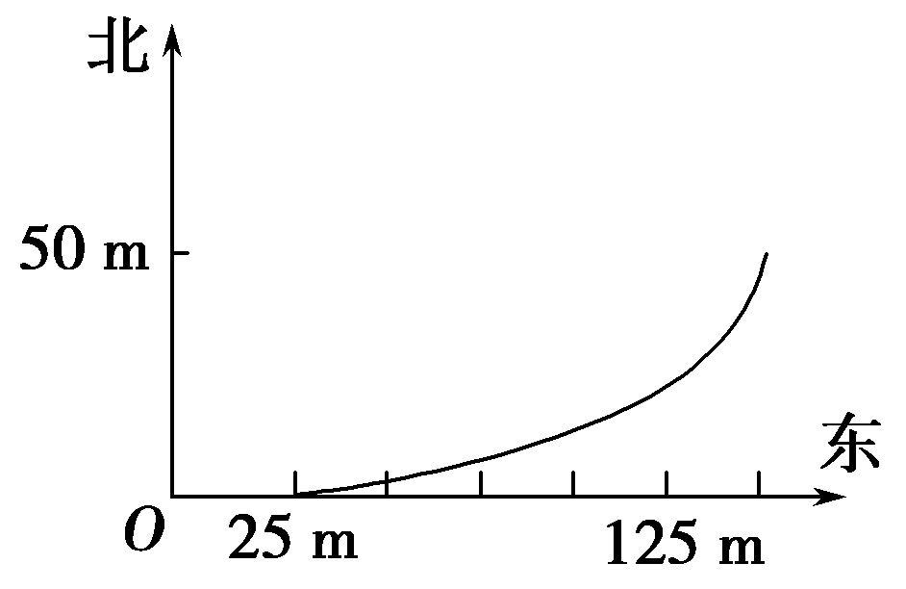

如图所示，物体在前5 s内由坐标原点开始沿正东方向做初速度为零的匀加速直线运动，其加速度

*a*1＝＝ m/s2＝2 m/s2.

5 s内物体沿正东方向的位移

*x*1＝*a*1*t*＝×2×52 m＝25 m.

5 s末物体的速度*v*1＝*a*1*t*1＝2×5 m/s＝10 m/s，方向向正东．

5 s末物体改受正北方向的外力*F*2，则物体同时参与了两个方向的运动，合运动为曲线运动．物体在正东方向做匀速直线运动，5 s末到15 s末沿正东方向的位移

*x*1′＝*v*1*t*2＝10×10 m＝100 m.

5 s后物体沿正北方向分运动的加速度

*a*2＝＝ m/s2＝1 m/s2.

5 s末到15 s末物体沿正北方向的位移

*y*＝*a*2*t*＝50 m.

15 s末物体沿正北方向的分速度*v*2＝*a*2*t*2＝10 m/s.

根据平行四边形定则可知，物体在15 s内的位移

*l*＝ ≈135 m，

方向为东偏北*θ*角，tan *θ*＝＝.

物体在15 s末的速度*v*＝ ＝10 m/s.

方向为东偏北*α*角，由tan *α*＝＝1，得*α*＝45 °.

【例2】

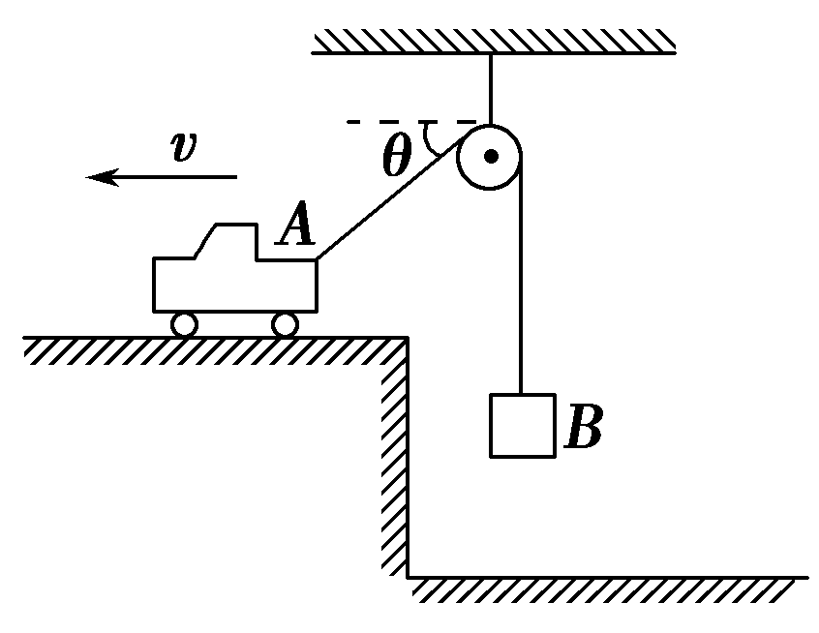

图1

如图1所示，当小车*A*以恒定的速度*v*向左运动时，则对于*B*物体来说，下列说法正确的是(　　)

A．匀加速上升

B．匀速上升

C．*B*物体受到的拉力大于*B*物体受到的重力

D．*B*物体受到的拉力等于*B*物体受到的重力

答案　C

解析

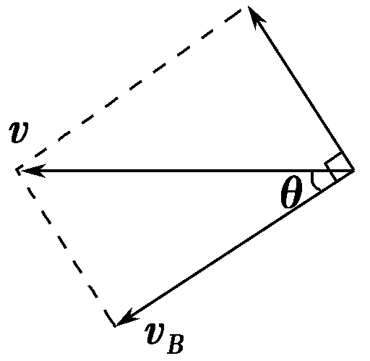

如图所示，*vB*＝*v*cos *θ*，当小车向左运动时，*θ*变小，cos *θ*变大，故*B*物体向上做变加速运动，A、B错误；对于*B*物体有*F*－*mBg*＝*mBa*＞0，则*F*＞*mBg*，故C正确，D错误．

二、平抛运动的规律及类平抛运动

1．平抛运动

平抛运动是典型的匀变速曲线运动，可分解为水平方向上的匀速直线运动和竖直方向上的自由落体运动．

位移公式：，*s*＝.

速度公式：*v*＝.

2．类平抛运动

(1)条件：合外力恒定且方向与初速度方向垂直．

(2)处理方法：与平抛运动的处理方法相同．

【例3】

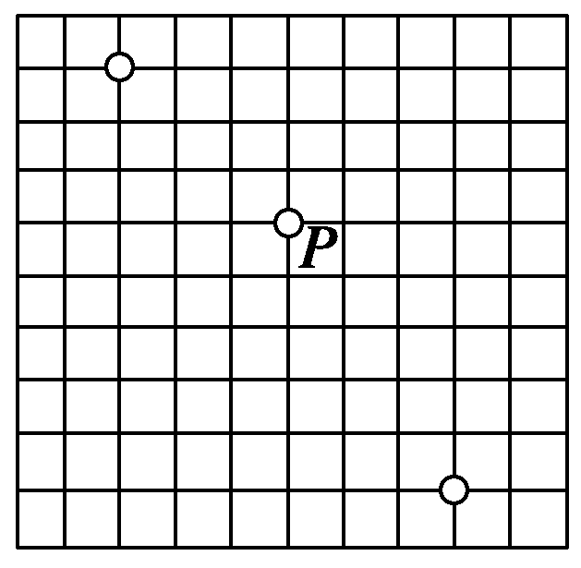

图2

如图2是某次实验中用频闪照相方法拍摄的小球(可视为质点)做平抛运动的闪光照片．如果图中每个方格的边长*l*表示的实际距离和闪光频率*f*均为已知量，那么在小球的质量*m*、平抛的初速度大小*v*0、小球通过*P*点时的速度大小*v*和当地的重力加速度值*g*这四个未知量中，利用上述已知量和图中信息(　　)

A．可以计算出*m*、*v*0和*v* B．可以计算出*v*、*v*0和*g*

C．只能计算出*v*0和*v* D．只能计算出*v*0和*g*

答案　B

解析　在竖直方向：Δ*y*＝5*l*－3*l*＝*gT*2，可求出*g*；水平方向：*v*0＝＝，且*P*点竖直方向分速度*vy*＝＝，故*P*点速度大小为：*v*＝；但无法求出小球质量*m*，故B正确．

【例4】

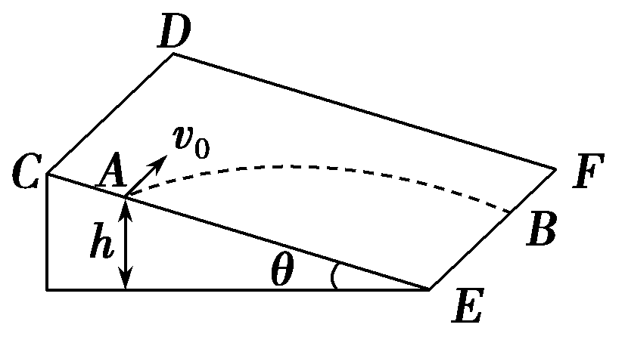

图3

如图3所示，将质量为*m*的小球从倾角为*θ*的光滑斜面上*A*点以速度*v*0水平抛出(即*v*0∥*CD*)，小球运动到*B*点，已知*A*点的高度为*h*，求：

(1)小球到达*B*点时的速度大小；

(2)小球到达*B*点的时间．

答案　(1)　(2)

解析　设小球从*A*点到*B*点历时为*t*，则由运动学公式及牛顿第二定律得：

＝*at*2，①

*mg*sin *θ*＝*ma*，②

*vy*＝*at*，③

*vB*＝.④

由①②③④得：

*t*＝ ，*vB*＝.

三、圆周运动问题分析

1．明确圆周运动的轨道平面、圆心和半径是解题的基础．分析圆周运动问题时，首先要明确其圆周轨道是怎样的一个平面，确定其圆心在何处，半径是多大，这样才能掌握做圆周运动物体的运动情况．

2．分析物体受力情况，搞清向心力的来源是解题的关键．如果物体做匀速圆周运动，物体所受各力的合力就是向心力；如果物体做变速圆周运动，它所受的合外力一般不是向心力，但在某些特殊位置(例如：竖直平面内圆周的最高点、最低点)，合外力也可能就是向心力．

3．恰当地选择向心力公式．向心力公式*F*N＝*m*＝*mrω*2＝*mr*中都有明确的特征，应用时要根据题意，选择适当的公式计算．

【例5】

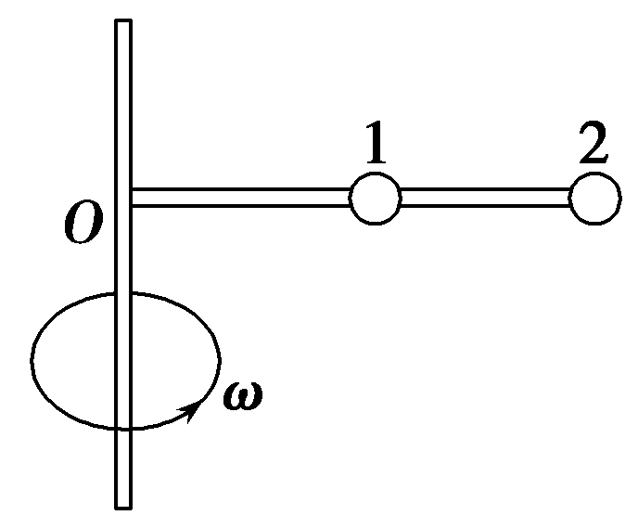

图4

如图4所示，两根长度相同的轻绳，连接着相同的两个小球，让它们穿过光滑的杆在水平面内做匀速圆周运动，其中*O*为圆心，两段细绳在同一直线上，此时，两段绳子受到的拉力之比为多少？

答案　3∶2

解析

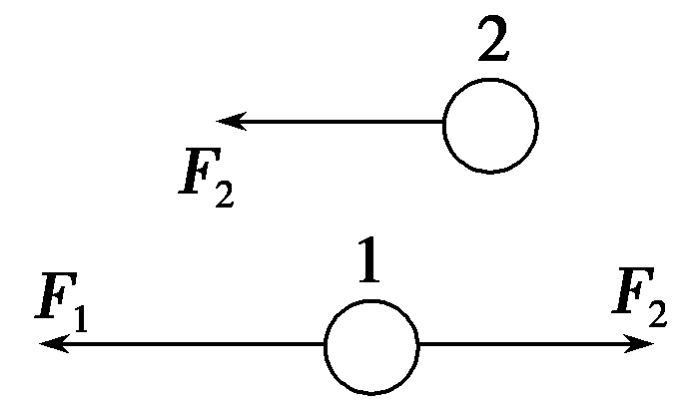

两小球水平方向受力如图，设每段绳子长为*l*，对球2有*F*2＝2*mlω*2

对球1有：*F*1－*F*2＝*mlω*2

由以上两式得：*F*1＝3*mlω*2

故＝.

四、圆周运动中的临界问题

1．临界状态

当物体从某种特性变化为另一种特性时发生质的飞跃的转折状态，通常叫做临界状态，出现临界状态时，既可理解为“恰好出现”，也可理解为“恰好不出现”．

2．轻绳类

轻绳拴球在竖直面内做圆周运动，过最高点时，临界速度为*v*＝，此时*F*绳＝0.

3．轻杆类

(1)小球能过最高点的临界条件：*v*＝0.

(2)当0<*v*<时，*F*为支持力；

(3)当*v*＝时，*F*＝0；

(4)当*v*>时，*F*为拉力．

4.

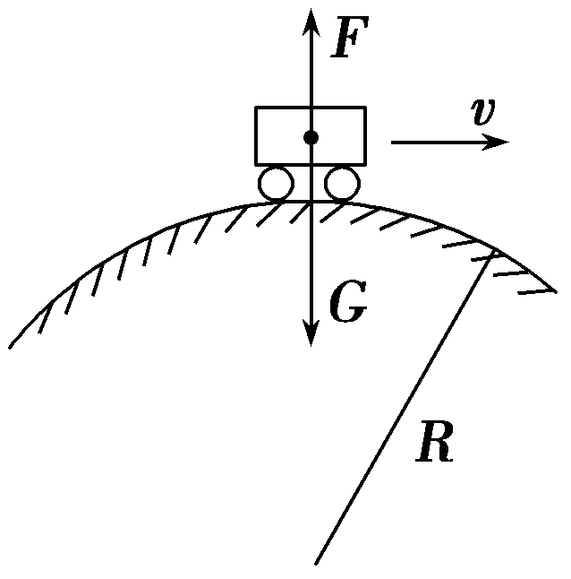

图5

汽车过拱桥(如图5所示)

当压力为零时，即*G*－*m*＝0，*v*＝，这个速度是汽车能正常过拱桥的临界速度．

*v*<是汽车安全过桥的条件．

5.

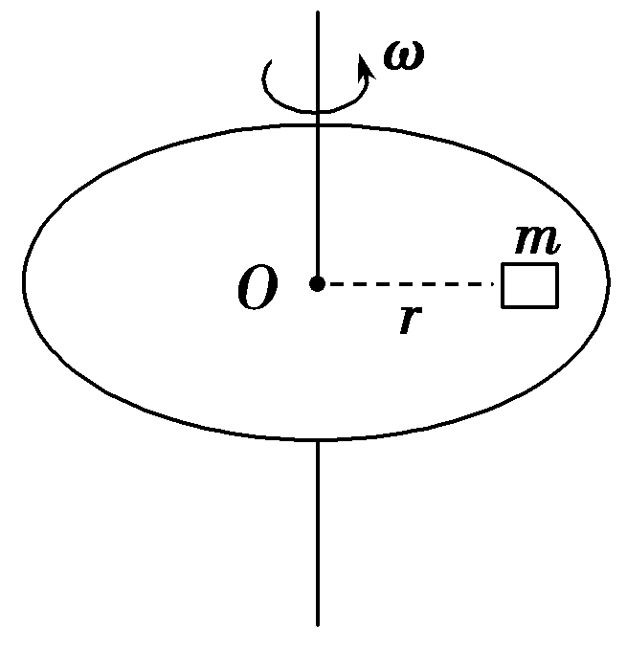

图6

摩擦力提供向心力

如图6所示，物体随着水平圆盘一起转动，汽车在水平路面上转弯，它们做圆周运动的向心力等于静摩擦力，当静摩擦力达到最大时，物体运动速度也达到最大，由*F*m＝*m*得

*v*m＝，这就是物体以半径*r*做圆周运动的临界速度．

【例6】

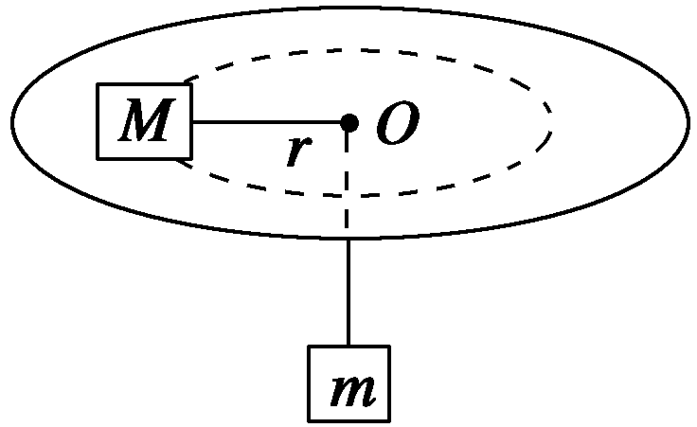

图7

如图7所示，细绳的一端系着质量为*M*＝2 kg的物体，静止在水平圆盘上，另一端通过光滑的小孔吊着质量为*m*＝0.5 kg的物体，*M*的中点与圆孔的距离为0.5 m，并已知*M*与圆盘的最大静摩擦力为4 N，现使此圆盘绕中心轴线转动，求角速度*ω*在什么范围内可使*m*处于静止状态？(*g*取10 m/s2)

答案　1 rad/s≤*ω*≤3 rad/s

解析　当*ω*取较小值*ω*1时，*M*有向*O*点滑动趋势，此时*M*所受静摩擦力背离圆心*O*，

对*M*有：*mg*－*F*max＝*Mωr*，

代入数据得：*ω*1＝1 rad/s.

当*ω*取较大值*ω*2时，*M*有背离*O*点滑动趋势，

此时*M*所受静摩擦力指向圆心*O*，对*M*有：

*mg*＋*F*max＝*Mωr*

代入数据得：*ω*2＝3 rad/s

所以角速度的取值范围是：1 rad/s≤*ω*≤3 rad/s.

【例7】

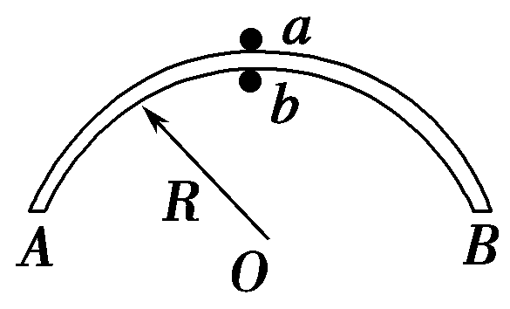

图8

如图8所示，*AB*为半径为*R*的金属导轨(导轨厚度不计)，*a*、*b*为分别沿导轨上、下两表面做圆周运动的小球(可看做质点)，要使小球不致脱离导轨，则*a*、*b*在导轨最高点的速度*va*、*vb*应满足什么条件？

答案　见解析

解析　对*a*球在最高点，由牛顿第二定律得：

*mag*－*F*N*a*＝*ma*①

要使*a*球不脱离轨道，则*F*N*a*>0②

由①②得：*va*<

对*b*球在最高点，由牛顿第二定律得：

*mbg*＋*F*N*b*＝*mb*③

要使*b*球不脱离轨道，则*F*N*b*≥0④

由③④得：*vb*≥.